产品需求说明书

Feature Name：**iOS版Connect**

Short English Name(Name)： **无**

Author： **Siky Wang**

Version： **0.8**

Issued Date: **10/12/2019**

**Revised History:**

|  |  |  |  |
| --- | --- | --- | --- |
| Version/  文档版本 | Issued Date/  日期 | Description/描述 | Author /修改者 |
| 0.8 | 2019.12.10 | C：完成初稿编写 | Siky Wang |
|  |  |  |  |
|  |  |  |  |

*变化状态： C——创建，A——增加，M——修改，D——删除

为方便查阅，文档中修改过的地方均标注为红字

目录

1. Background / 需求背景 - 4 -

1.1. Background /背景 - 4 -

1.2. Noun explanation /名词解释 - 4 -

2. Target /目标 - 4 -

3. Function /功能 - 4 -

3.1. Main Function /主要功能 - 4 -

3.2. Feature List /产品功能列表 - 4 -

3.3. Work Flow /主要业务流程 - 5 -

4. Requirements /需求 - 6 -

4.1. 全局功能 - 6 -

4.1.1. 连接 - 6 -

4.1.2. 多手机同时连接操控 - 8 -

4.1.3. 蓝牙开机 - 8 -

4.1.4. 同步输入（兼容第三方应用） - 9 -

4.1.5. 智能音量控制 - 10 -

4.2. 遥控器 - 13 -

4.2.1. 手机遥控器 - 13 -

4.2.2. 截图 - 22 -

4.2.3. 快捷应用切换 - 24 -

4.3. 随心看 - 27 -

4.3.1. TV内容聚合 - 27 -

4.4. 本地视频 - 31 -

4.4.1. 本地视频投屏 - 31 -

4.5. 我的 - 33 -

4.5.1. 观看历史 - 33 -

4.5.2. 镜像投屏 - 37 -

4.5.3. 设置 - 37 -

4.5.4. 问题反馈 - 43 -

4.6. 数据采集 - 45 -

5. Non-feature Requirements /非功能需求 - 45 -

6. Privacy, permissions and Intellectual property/隐私、权限与知识产权 - 46 -

7. Operation Plan /运营计划 - 46 -

8. Reference Documentation/参考文档 - 46 -

## Background / 需求背景

## Background /背景

目前OnePlus Connect APP只有安卓版，需再开发一个iOS版的APP满足苹果手机用户的需求。

## Noun explanation /名词解释

（暂无）

## Target /目标

让使用安卓和iOS手机的用户都能使用OnePlus Connect APP连接和操控OnePlus TV。

## Function /功能

## Main Function /主要功能

（参考下面Feature List）

## Feature List /产品功能列表

列表标绿部分为二期规划的功能，暂未完全确定需求细节，仅用于评估

|  |  |  |  |  |  |
| --- | --- | --- | --- | --- | --- |
| **编号** | **模块** | **功能** | **功能描述** | **备注** | **Jira编号** |
|  | **全局功能** | 连接 | 手机发现同一Wi-Fi下的TV，与TV进行配对连接 | 同一Wi-Fi下手机自动回连最近一次连接的TV |  |
| 多手机同时连接操控 | 支持多个手机同时连接和操控TV | 语音键使用独占 |  |
| 蓝牙开机 | 通过蓝牙开启连接过的且可开机的TV |  |  |
| 同步输入 | TV上进行输入，APP在前台时可通过手机输入 | 兼容第三方应用 |  |
|  |  | 智能音量控制 | 检测到手机来电，自动调整TV音量 |  |  |
|  | **遥控器** | 手机遥控器  （新增两个按键） | 手机遥控器界面，包含按键和触控区域 | 语音键，音频采集 |  |
| 截图 | 手机截取TV任意画面，截图会存储在手机相册 | 1. 带框截图 2. 不带框截图 |  |
| 快捷应用切换 | 常用APP放在遥控器App Dock栏，手机选择的应用会在TV打开 |  |  |
|  | **随心看** | TV内容聚合 | APP首页加入视频内容，可投屏到TV播放 | 1. 视频列表展示，卡片式浏览 2. 视频详情，包括一些介绍信息 3. 在TV播放选择的视频 4. 搜索，搜索的内容的展示和播放 |  |
|  | **本地视频** | 本地视频投屏 | 展示手机本地视频，可通过DLNA投屏到TV播放 | 1. 视频按文件夹展示 2. DLNA投屏到TV |  |
|  | **我的** | 观看历史 | 展示播放的历史记录 |  |  |
| 镜像投屏 | 镜像投屏入口 | AirPlay |  |
| 设置 | 设置项 | 1. 遥控器操作灵敏度 2. 遥控快捷手势 3. 关于，App信息声明 |  |
| 问题反馈 | 用户可在此处反馈TV问题 |  |  |

注：优先级别分为P0, P1, P2...

## Work Flow /主要业务流程

## Requirements /需求

### 全局功能

### 连接

**需求编号：**

**需求描述：**手机发现TV后，与TV进行配对连接。

手机端：

1. 连接入口

* APP中提供设备连接入口
* 点击入口进入设备搜索页

1. 设备发现

* 设备列表分为已连接过的设备和其他设备

1. 已连接过的设备列表展示所有曾经连接过的电视
2. 其他设备列表展示未连接过且搜索到的设备

* 搜索和手机连接同一Wi-Fi的TV设备

1. 若搜索到的TV曾经连接过，则出现在已连接过的设备的列表中
2. 若搜索到的TV未连接过，则出现在其他设备的列表中
3. 设备连接

* TV处于开机状态

1. 首次连接，点击TV名称一键连接并保存记录
2. 非首次连接，自动回连，详见4）自动回连

* TV处于关机状态

1. 在可以开机的范围内，点击TV名称会通过蓝牙开启TV，详见4.1.3蓝牙开机
2. 自动回连
3. 打开手机遥控器APP，手机TV同一Wi-Fi下自动回连最近一次连接的那台TV
4. 3S内反复重试，若回连失败，则进入设备搜索页
5. 可手动进行设备切换
6. 连接时间

* 低于1S

1. 支持连接设备数

* 支持至多5个手机同时进行连接，多于5个手机同时连接见4.1.2多手机同时连接操控
* 手机与TV是多对一连接

1. 显示已连接设备
2. 显示当前已连接设备的截图和名称
3. 可修改当前连接设备的名称

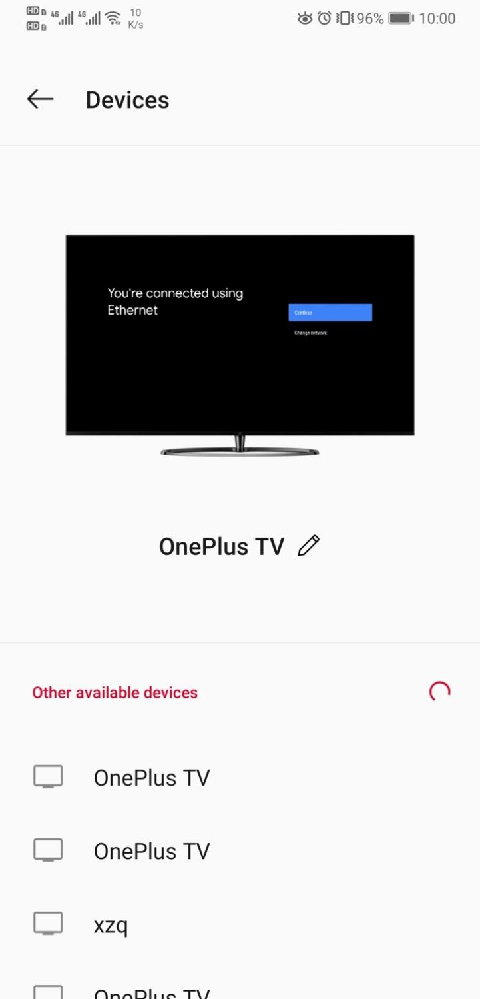

1. 设备切换

点击设备列表中的设备进行切换

1. 断开连接

* 以下情形断开连接，不会有设备断开的提示

1. App处于后台
2. 关闭APP
3. 断开Wi-Fi

* APP处于前台时，断开连接会有设备已断开的提示

1. 稳定性要求：

连接后，具有一定的稳定性，在操控时不会断开连接

**交互规则和示例**

（略）

### 多手机同时连接操控

**需求编号：**

**需求描述：**支持多个手机的手机遥控器同时连接和操控TV，无抢占。

1. 多个手机连接

* 支持数量：支持至多5个手机同时进行连接

1. 多于5个时，根据连接的时间先后顺序断掉已连接的设备，先进先出，首先断掉第一个连接的设备，依次类推

* 首次连接和非首次连接同单个手机连接保持一致

1. 多个手机操控

* 语音键独占，多个手机遥控器同时按语音键，TV端仅识别首个按下语音键的输入的语音

1. 首个按下语音键的用户可以正常输入
2. 非首个按下语音键的用户在按语音键时会提示“其他设备正在输入语音，暂时无法输入语音”

* 同步输入

1. 无论是通过手机遥控器的OK键还是物理遥控器的OK键进入TV搜索页，都只给在手机遥控器中最后一个按了OK键的手机弹输入框，用户可以正常输入；其他未弹输入框的还是可以正常进行操控
2. 如果连接的任一手机遥控器都没有按过OK键，则每个手机都不弹出输入框

* 其他操控同单个手机操控一致，根据时间先后顺序响应

**交互规则和示例**

（略）

### 蓝牙开机

**需求编号：**

**需求描述：**通过蓝牙开启连接过的且可开机的电视。

手机端：

1. 可开机的设备

* 连接过的设备列表：展示所有曾经连接过的设备 （包括搜索到和未搜索到的设备）
  1. 在可以开机的范围内的电视，处于可用状态
  2. 距离太远，无法开机的电视，处于置灰不可用状态

1. 开机流程

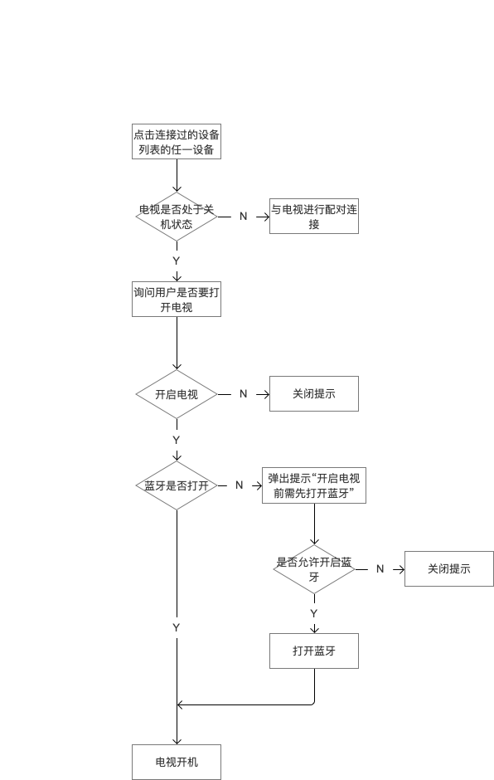

### 同步输入

**需求编号：**

**用户场景：**用户在TV端搜索影片、登录时输入账号密码、连接网络时输入密码等操作较为复杂，体验较差。

**需求描述：**TV上处于输入场景时，若APP处于前台，可通过手机进行输入。

手机端：

1. 手机端弹出输入框、键盘
2. TV进入输入场景时
3. 手机打开App（即APP处于前台）时，则直接弹出输入框与键盘
4. 手机键盘输入完成点击“确定“，TV进入后续处理流程
5. 如手机端返回退出了键盘，则TV同步关闭“通过手机输入”的提示
6. 如手机来电，接听过后，手机/TV均停留在输入界面
7. 如后台杀掉APP，重启情况再次打开APP，则TV端停留在输入界面，手机端进入APP主界面
8. 多个手机同时输入：见4.1.2多手机同时连接操控
9. 第三方应用的兼容

* 对于一些使用自己的键盘的第三方应用，TV无法检测到用户正在输入的，在手机遥控器控制界面，可以让用户手动拉起键盘进行输入

TV端：

1. 当TV需要文字输入时

* 调起输入法，弹出“通过手机输入”的提示的同时给手机端发送异步输入请求
* 待手机端完成输入，接收手机端的输入结果

**交互规则和示例**

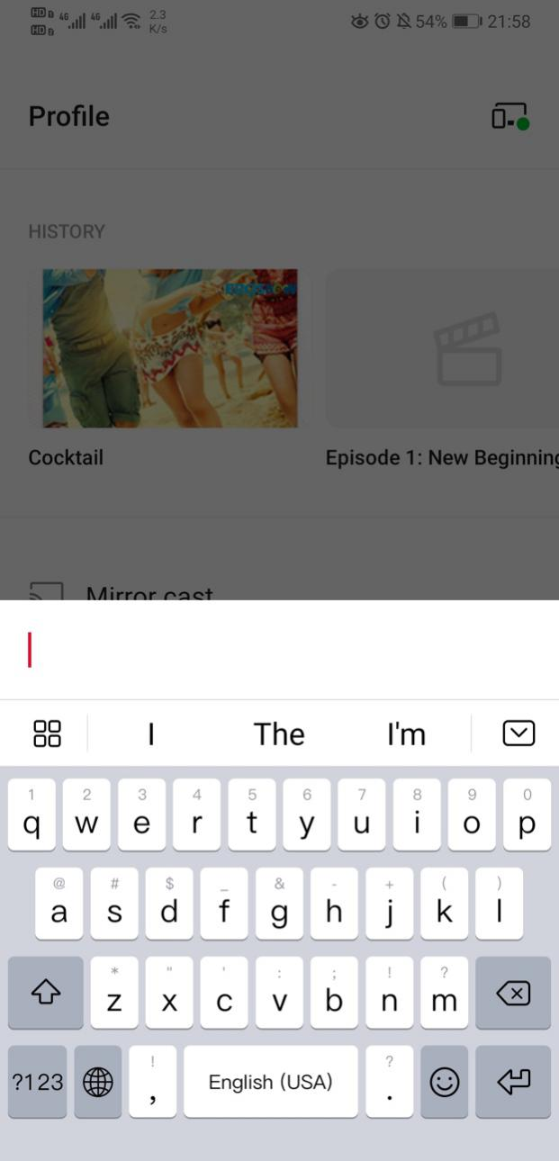

### 智能音量控制

**需求编号：**

**用户场景：**用户看视频时，手机来电。

**需求描述：**Connect APP打开，来电时TV自动降低音量，挂断后自动恢复

手机端：

1. 前提：

* APP打开（运行在前台或后台都可）
* 手机与TV已连接

TV端：

1. 降低音量

* 自动调节TV音量到10
* 屏幕显示降低音量的变化

1. 音量恢复

* TV自动恢复降低前的音量
* 屏幕上显示音量恢复的变化

**交互规则和示例**

（略）

### 遥控器

### 手机遥控器

**需求编号：**

**用户场景：**无需物理遥控器，从TV开机到关机的整个流程中对TV进行操控。

**需求描述：**

1. 功能描述

打开遥控器即进入手机遥控器页面，可对TV进行操控。

手机端：

1. 入口：手机遥控图标，点击后进入遥控器页面
2. 包含按键

* 静音键：

1. TV处于静音状态下，按静音键会打开声音
2. TV声音开启时，按静音键会关闭声音
3. 支持多源音量控制的情况下，正确显示静音/非静音

* 截图键：见4.1.5截图
* 电源键
  1. 短按：直接关闭/打开电视
  2. 长按：打开关机选项
* 触控区域

1. 区域内上下轻扫：控制TV光标上下移动
2. 区域内左右轻扫：控制TV光标左右移动
3. 点按：确定

* 一加键：
  1. 短按：进入Oxygenplay
  2. 长按：长按打开APPs
* 返回键：返回上一级页面
* 菜单键：
  1. 短按：打开菜单栏（仅有Menu的应用，无Menu的不响应）
  2. 长按：进入设置
* 语音键：Google语音，采集音频，发送到TV端
* 设置键：一键跳到TV的全局设置页面
* 输入源键：一键跳到输入源切换页面

1. 音量控制

* 遥控器APP打开时，使用手机音量键调节TV音量，加减步进为1

1. 快捷应用切换入口：详见4.1.6.快捷应用切换
2. 首次使用引导

* 用户首次使用Connect APP时，引导性介绍
  + - * 1. 可使用电源键打开/关闭电视

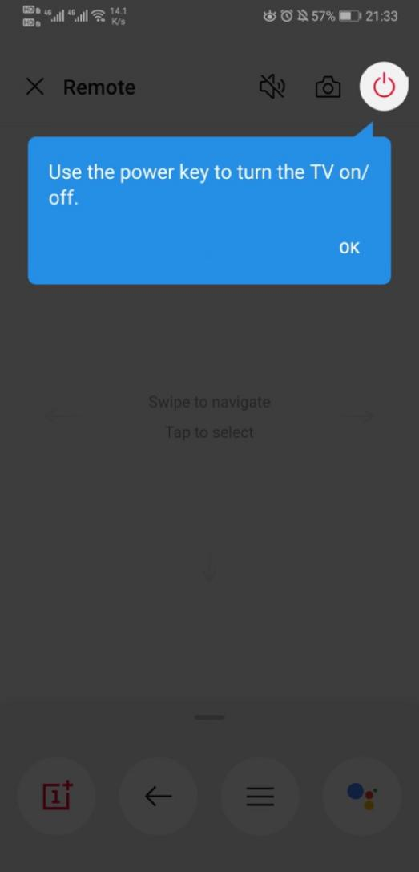

* + - * 1. 当前界面可以通过实体音量键调节音量

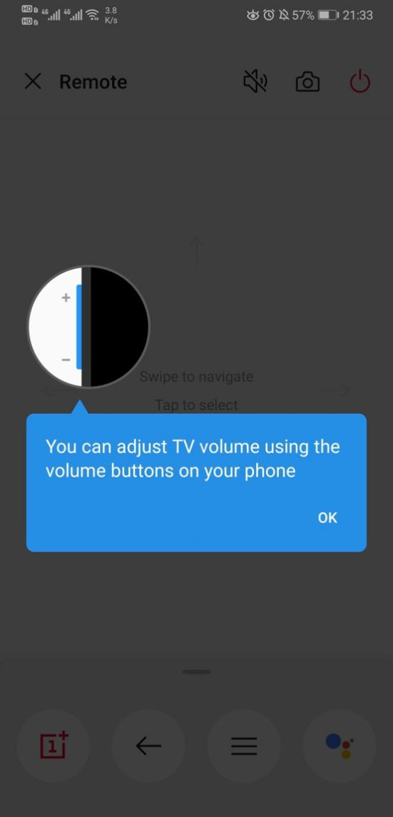

* + - * 1. 弹出隐藏的快速切换TV应用，1S后隐藏

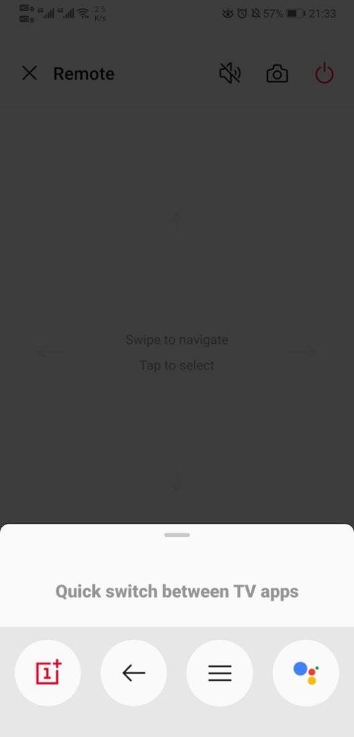

1. 退出遥控器页面

* 按手机的返回键
* 点击遥控器界面的关闭图标

TV端：

接收手机端的指令并响应

**交互规则和示例**

### 截图

**需求编号：**

**用户场景：**用户想要截取有意思的TV内容分享给他人。

**需求描述：**手机提供截图键，TV处于任意界面（除无权限的）都可截图，截图后可直接保存至手机或分享。

手机端：

1. 位置：位于手机遥控器界面
2. 操作方式
   * 点击截图键
     + - 1. 以小窗形式显示所截图片的缩略图，1S后消失

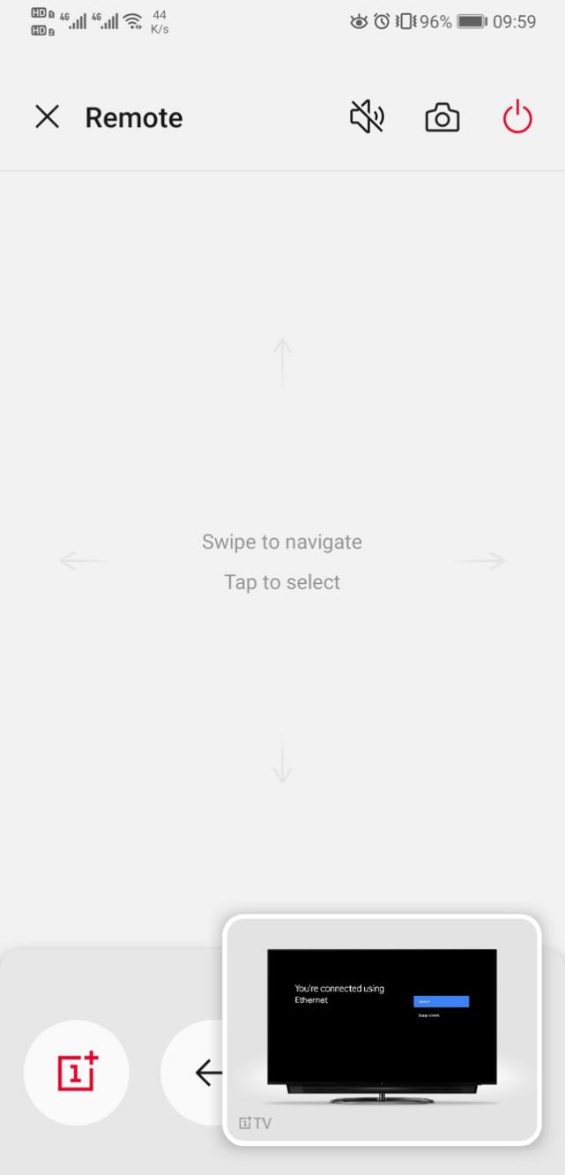

1. 查看和分享截图
   * 截图会存在相册中
   * 点击小窗缩略图进入相册当前截图页
   * 同相册的照片的操作，可进行分享、编辑等
2. 带框截图
   * 设置中提供带框截图选项，打开后截图带有电视的外观框架
   * 可在设置中打开或关闭

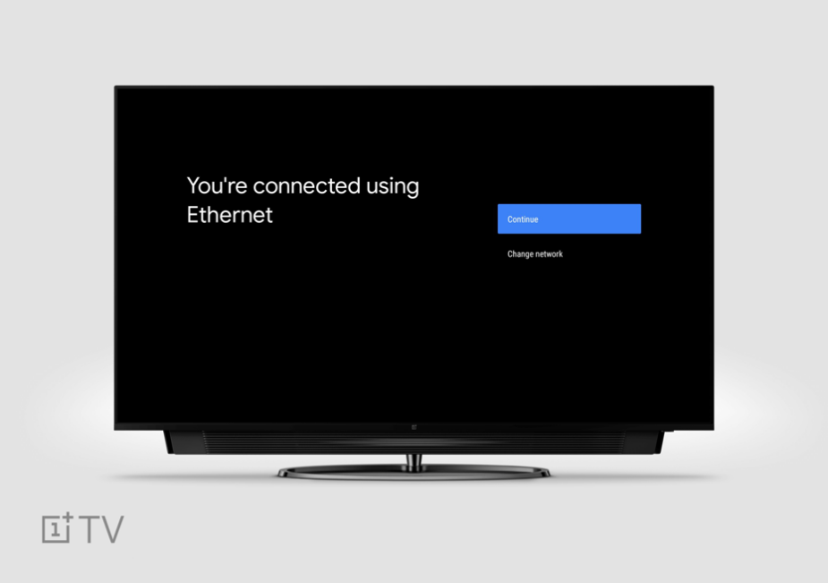

TV端：

1. 接收手机端的截屏指令
2. 完成截图操作，将截图结果保存并传给手机
3. 支持截图页面

* TV任意页面都能截图（除无权限的）
* 不支持截图的情况下点击截图键提示“当前画面无法截取”

**交互规则和示例**

（略）

### 快捷应用切换

**需求编号：**

**用户场景：**用户要快速打开某个应用或者进行应用的切换。

**需求描述：**常用APP放在遥控器的App Dock栏。

手机端：

位置：手机遥控器界面设App Dock栏

展示形式：

* 默认隐藏
* 点击展开：

1. 每页展示2*4个应用，可左右滑动进行翻页
2. 显示TV安装的所有应用
3. 选择应用后自动关闭当前展开页，恢复隐藏状态

APP排序方式

* 取电视安装的应用列表并显示
* 最近使用的排在最前面

切换应用

点击APP icon后打开相应的应用

TV端：

响应手机端的应用打开请求，并打开相应应用。

**交互规则和示例**

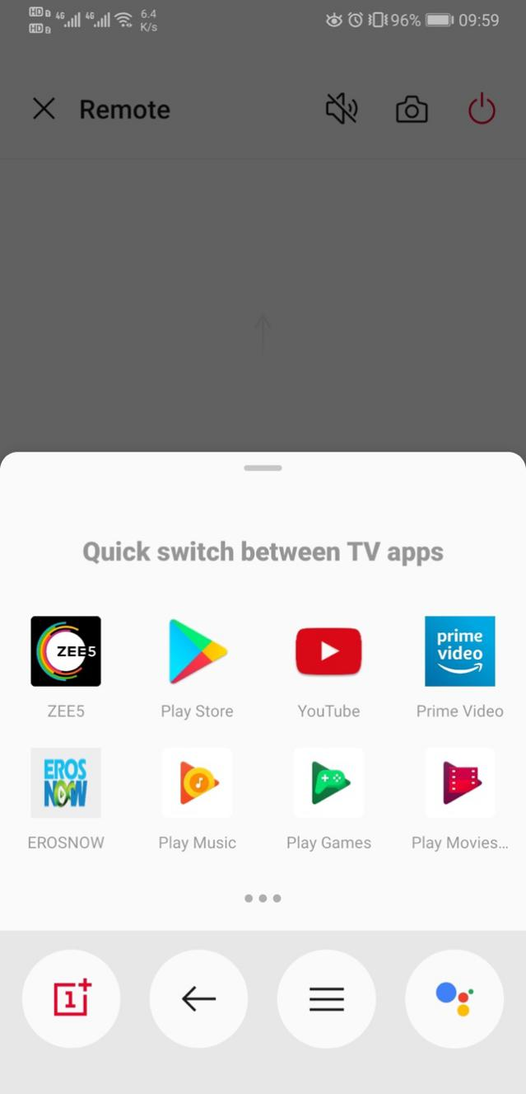

### 随心看

### TV内容聚合

**需求编号：**

**需求描述：**APP首页聚合TV视频内容，可通过DLNA投屏到TV播放。

手机端：

1. 位置：APP首页
2. 内容：TV视频内容
3. 搜索栏：

* 可搜索视频内容：所有入库的媒资内容
* 搜索后显示搜索结果
* 点击搜索结果会在电视播放，投屏后提示“请在电视上查看”

1. 视频内容：

* 展示视频列表，卡片式浏览
* 视频详情，包括一些介绍信息

影片信息

详细介绍

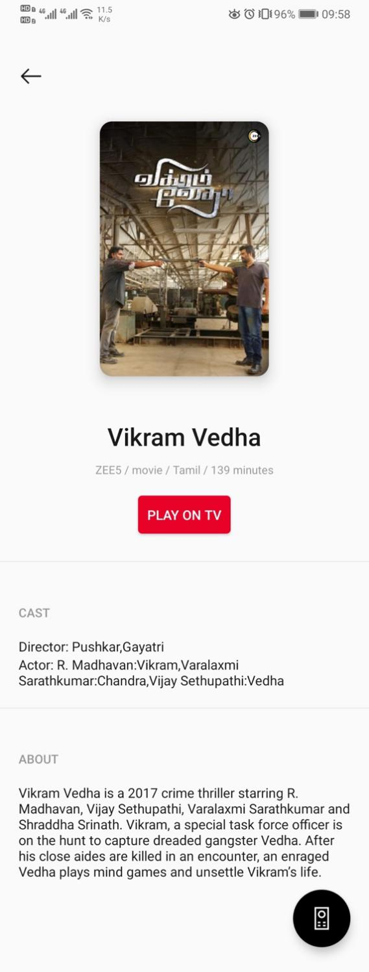

* 点击卡片上的投屏图标，投屏到电视播放，投屏后提示“请在电视上查看”

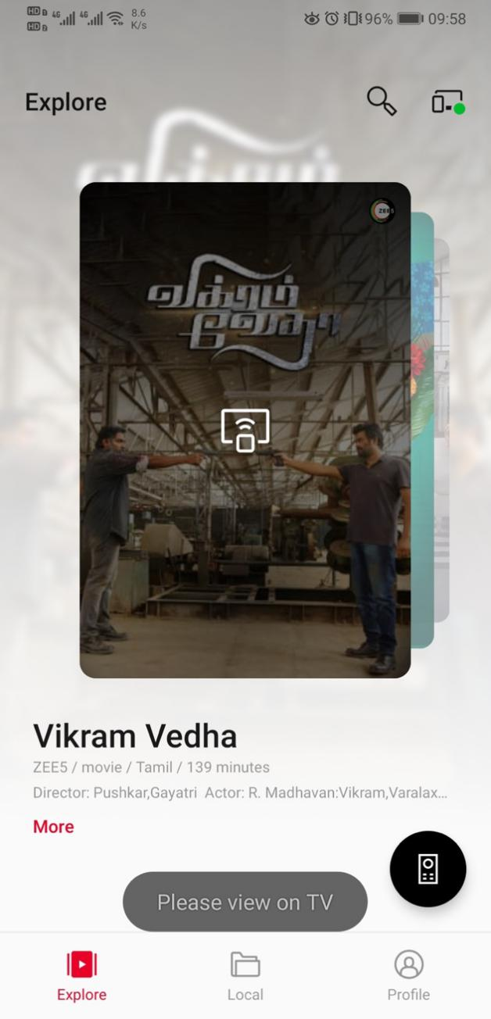

1. 播放记录：

* 选择播放后会有记录，详见4.5.1观看历史

TV端：

播放手机选择的影片

**交互规则和示例**

（略）

### 本地视频

### 本地视频投屏

**需求编号：**

**需求描述：**展示检索到的手机本地视频，可以通过DLNA投屏到TV播放。

手机端：

1. 位置：

* “本地视频“TAB页

1. 视频在Connect的展示

* 按文件夹展示，展示所有含视频的文件夹

1. 投屏到TV

* 已连接电视：进入文件夹->选择任一视频->DLNA投屏到电视
* 未连接电视：进入文件夹->选择任一视频->选择电视进行连接->再次选择视频->DLNA投屏到电视

1. 播放投屏内容

* 投屏后进入到遥控器界面
* 顶部会显示正在播放的视频的名称，名称过长时会循环向左滚动
* 增加进度条，可以调节视频的进度

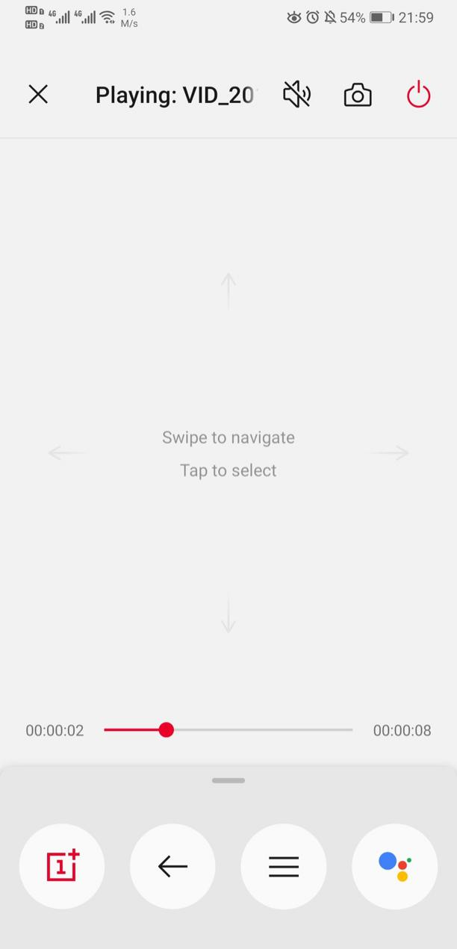

TV端：

接收手机端的投屏请求

**交互规则和示例**

（略）

### 我的

若有会员，展示会员信息

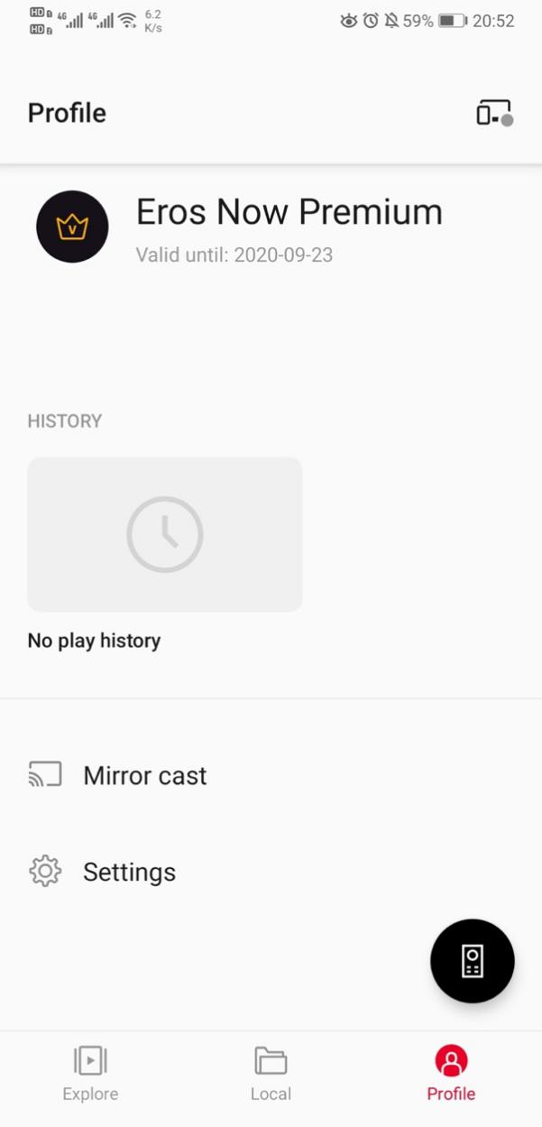

### 观看历史

**需求编号：**

**需求描述：**展示播放的历史记录。

手机端：

* 1. 入口
* “我的”Tab页，展示观看的视频记录
  1. 观看历史展示
* 已连接电视：展示观看历史

1. 有观看历史，会展示观看历史；无观看历史，显示暂无观看历史
2. 观看历史保存在电视上，连接到同一台电视的手机都会取电视的观看历史
3. 有多条观看记录，可以向右滑查看更多
4. 超过15条，最右边显示“更多”，点进去会显示全部的观看记录

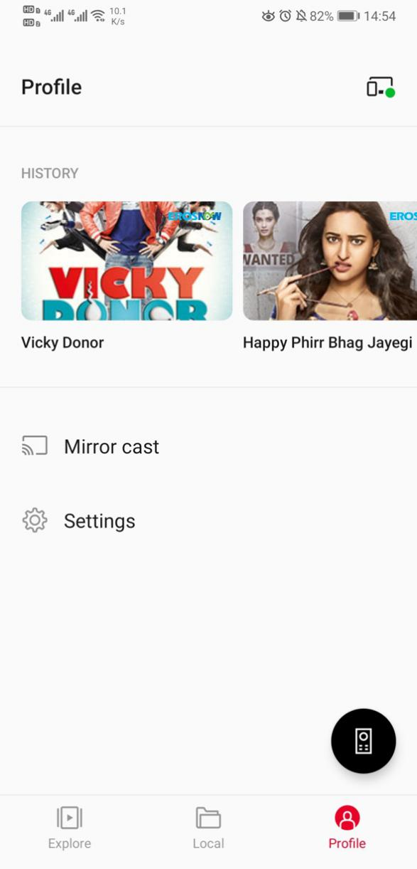

* 未连接电视：暂无观看历史

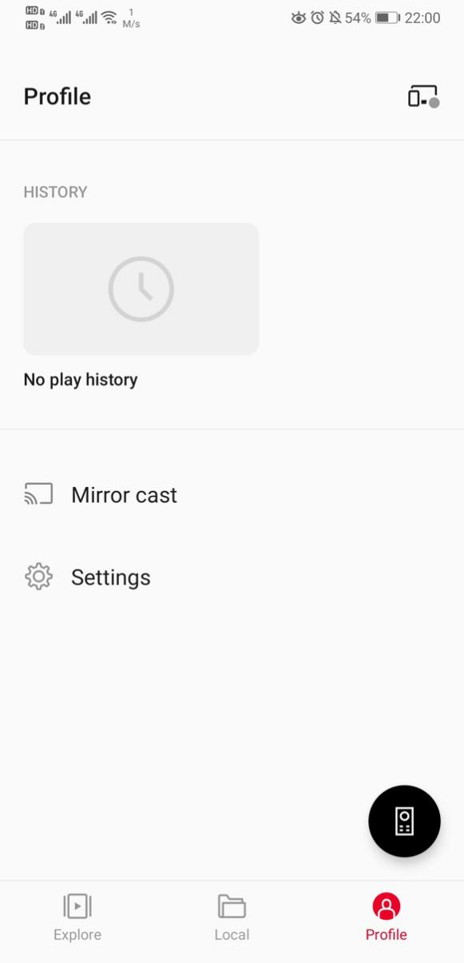

**交互规则和示例**

（略）

### 镜像投屏

**需求编号：**

**需求描述：**镜像投屏入口。

* + 1. 投屏流程

点击镜像投屏->选择电视 ->点击开始->镜像投屏到电视

* + 1. 退出投屏

点击已经连接的电视，点击断开连接选项

**交互规则和示例**

（略）

### 设置

**需求编号：**

**需求描述：**APP设置项。

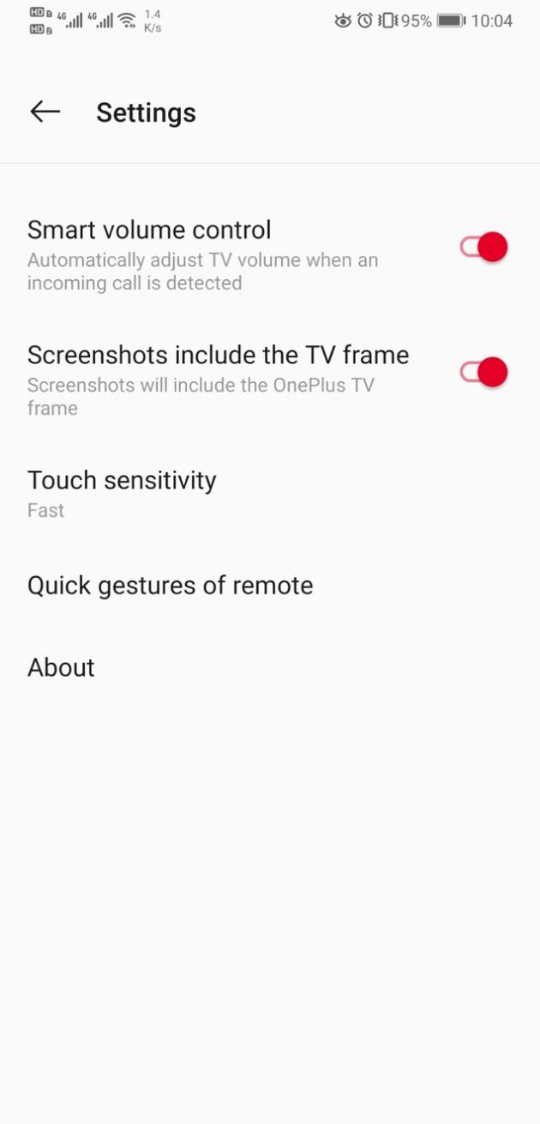

1. 智能音量控制开关

* 默认打开，可以关闭
* 详见4.1.5智能音量控制

1. 带框截图开关

* 默认打开，可以关闭
* 打开后，截图带有电视的外观框架
* 关闭后，截取内容仅为电视屏幕内容

1. 遥控操作灵敏度

* 设正常、快速、加快三个选项，可以进行选择

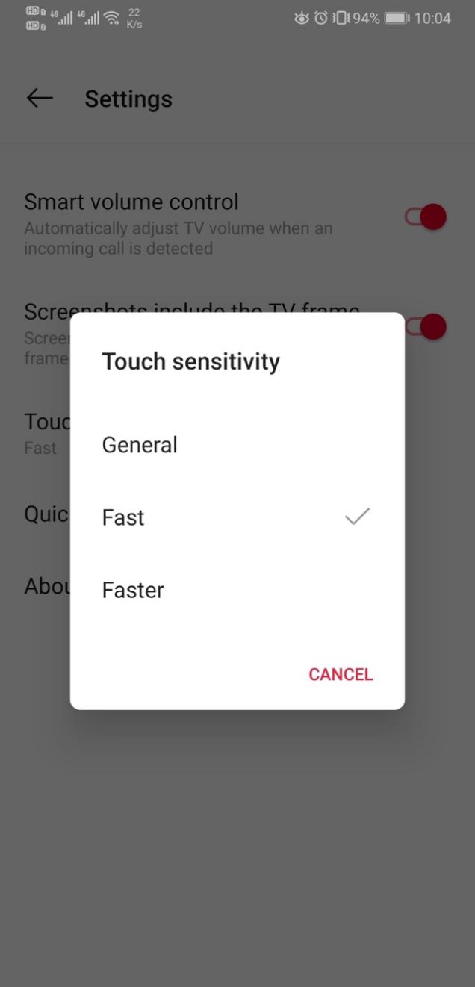

1. 遥控快捷手势

* 回到主页：长按返回主页
* 返回上一级：从屏幕两侧向内滑动以返回上一级

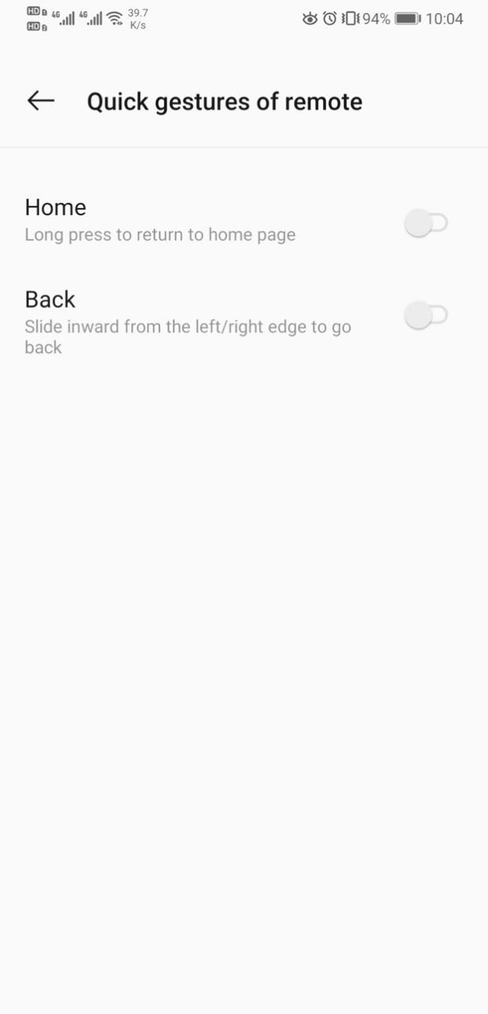

1. 关于

* APP版本信息
* 用户协议和隐私协议

**交互规则和示例**

（略）

### 问题反馈

**需求编号：**

**需求场景：**当用户在使用电视过程中，软件出现异常，用户可自主或根据售后的指导，采用该功能对本机的问题进行反馈。研发或售后人员可根据反馈信息，进行问题的分析与判别。

**需求描述：**Connect设问题反馈入口，便于用户反馈电视的问题。

手机端：

**Connect 应用与TV建立连接**

1）反馈入口：

* Connect app具备【TV Issue Feedback】入口，用户选择后跳转至【Feedback】页面
* 反馈入口：“我的 --> TV Issue Feedback”

2）设备连接：

* 手机端已安装Connect 应用，并与TV建立已连接。选中【TV Issue Feedback】，将直接跳转至“Feedback”页面
* 手机端已安装Connect 应用，与TV未建立连接。选中【TV Issue Feedback】，将直接跳转至“设备连接”页面，完成设备配对后再跳转至“Feedback”页面
  + 如在“设备连接”页面无法与TV建立连接，走Connect应用自身的异常处理流程
* 手机端未安装Connect 应用，用户可直接在Play Store搜索下载应用，也可通过扫描「TV端反馈主页面」二维码，下载应用

3）信息同步：

* 设备建立连接后
  + 第一步：信息同步，需将TV端信息（Model +SN）同步给手机，用于手机展示设备信息，用户进行快速确认
  + 第二步：问题同步，需将TV端问题信息同步给手机，包含：“TV同步给手机的回传信息”以及TV问题Log

**反馈主页面**

问题反馈页面包含：设备信息、反馈问题分类、手动添加问题描述、添加图片、以及确认上报。

1. 设备信息

本机设备信息展现包含：Model/SN，用户确认需要上报的设备是否正确。

1. 选择问题分类

该页面主要将用户可能遇到的问题进行分类，方便问题归纳。

* 可支持12个问题反馈分类，均为常见问题点
* 问题点至少需要选中一个，选中数量不超过三个
* 问题分类支持后台配置更新
* 问题分类需与服务器连接，每次进入页面时均需从服务器获取最新的列表信息，并更新
* 具备后台服务器，运维可根据业务需求更新配置问题分类
* 具备基本预置信息，无网络状态处理，「问题反馈分类」显示系统预置分类信息

1. 手动添加问题描述

* 支持用户手动添加问题描述，方便用户添加更多的描述信息
* 支持正常调出/退出输入法键盘

1. 添加照片

* 照片添加需具备如下两种添加方式
  + 方式1：拍照 即打开摄像头，拍摄并上传
  + 方式2：从本地相册中选择 打开相册，选择图片
* 上传图片不超过9张
* 具备照片添加列表
  + 用户每确认一张图片，均需添加到列表中，方便用户确认

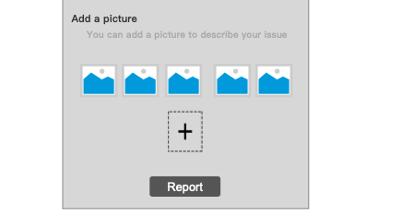

1. 问题反馈反馈

* 完成所有信息输入后，用户点击【Report】，后台自动上报分类信息与TV Log信息，上报信息需包含：“附件1/2/3”和TV端Log日志
* 上报完成后，系统Toast提示“Report Complete”
* 上报失败，系统Toast提示“Report Failed”

1. 其他异常处理：

网络异常：无网络状态，用户用户选择【Report】，提示Toast“Network exception, please check network connection.”

**交互规则和示例**

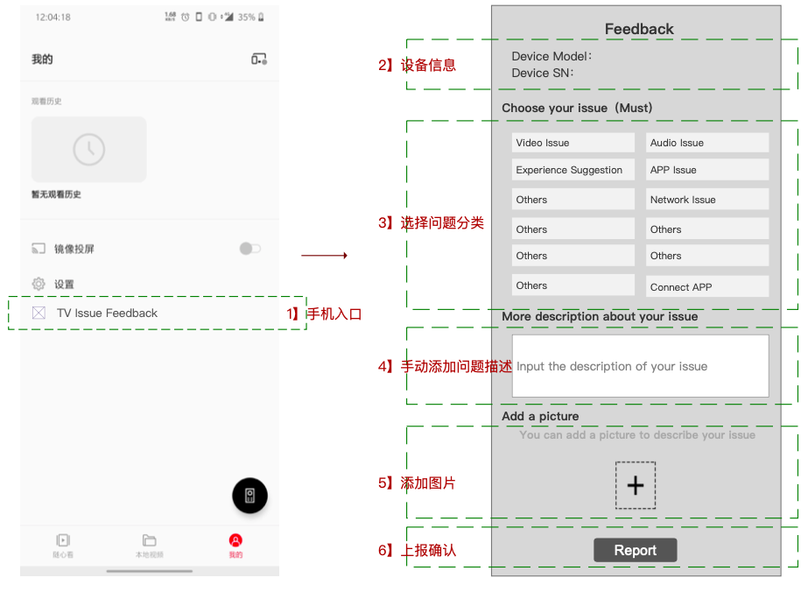

（参考示意，具体以交互为准）

### 数据采集

**需求编号：**

**需求描述：**

（数据埋点诉求）

问题反馈的数据埋点待补充

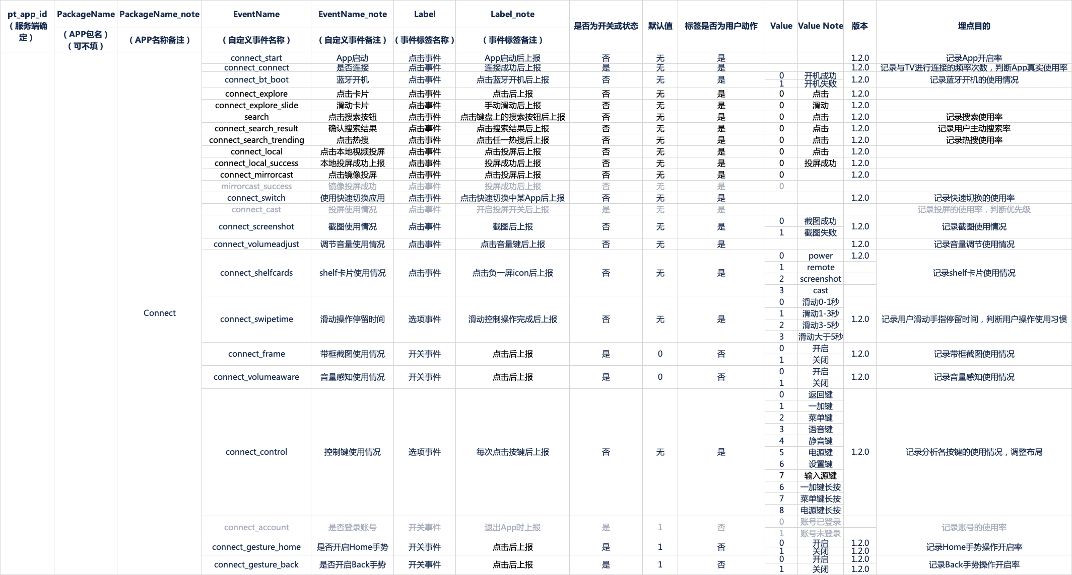

## Non-feature Requirements /非功能需求

（暂无）如：Android 版本的需求等

## Privacy, permissions and Intellectual property/隐私、权限与知识产权

（暂无）

## Operation Plan /运营计划

（TBD）如：Roadmap等信息

## Reference Documentation/参考文档

（暂无）